**Curriculum Vitae**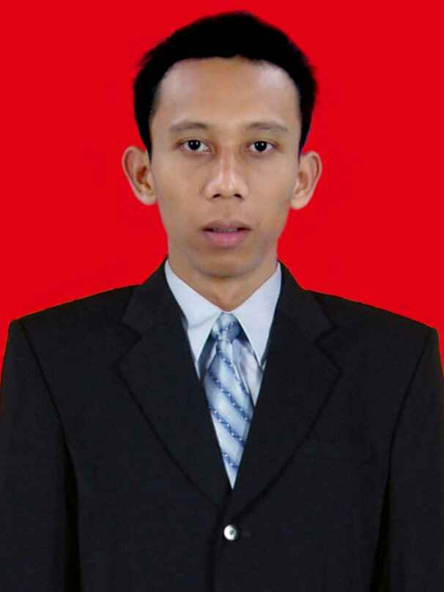

**DAFTAR RIWAYAT HIDUP**

Nama Lengkap : Syaiful Umam

Tempat, Tgl Lahir : Jombang, 17 Juni 1988

Alamat : Desa Mayangan RT/RW: 022/007, Kec. Jogoroto, Kab. Jombang

Jenis Kelamin : Laki – Laki

Status : Belum Menikah

Agama : Islam

Hand Phone : 085856618308

Email : [savick45@gmail.com](mailto:savick45@gmail.com)

**Pendidikan**

1995-2001 : SDN Ngudirejo. Kec, Diwek. Kab, Jombang

2001-2004 : MTS Ghozaliyah. Kab, Jombang

2004-2008 : MA Madrasatul Qur’an Tebuireng. Kab, Jombang

2008-2013 : S-1 Ilmu Komunikasi. Sekolah Tinggi Agama Islam Negeri (STAIN) Kediri (IPK 3,12)

**Kemampuan**

* Menguasai Microsoft Office
* Menguasai Teknik Pengoperasian Komputer
* Aktif dengan Internet
* Suka Menjalin Relasi
* Komunikasi baik,aktif danl ancar

**Pengalaman Kerja**

* Kerja di : Sari Rasa

Periode : Juni-Januari 2014

Posisi : Executive Marketing

* Kerja di : PT. Surya Mustika Nusantara

Periode : Maret 2014 - Desember 2016

Posisi : Chief Marketing Organizer (Promotor)

Demikian pernyataan ini saya buat dengan benar dan dapat dipertanggung jawabkan.

Hormat saya

**Syaiful Umam**